Spytamylase

Formål:
At undersøge enzymet spytamylases nedbrydning af stivelse.

Teori
Spytamylase er et fordøjelsesenzym, der findes i spyttet. Spytamylase nedbryder stivelse (amylose) til maltose (se figuren nedenfor).

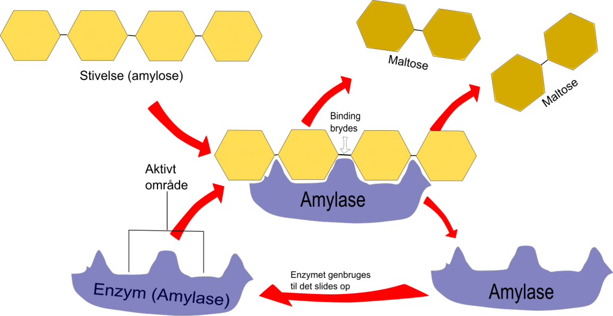

I forsøget er det stivelsens tilstedeværelse, som vi undersøger. Som indikator for tilstedeværelse af stivelse anvender vi jod-jodkalium, som bliver mørkeblå, når den går i forbindelse med stivelse. Billedet nedenunder viser to porcelænsplader med brønde (fordybninger), hvor den mørkeblå farve i brøndene til højre indikerer, at der er stivelse til stede, mens der ikke er stivelse til stede til venstre.

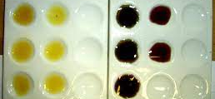
Stivelse er ikke til stede (gul) Stivelse er til stede (mørkeblå)

Materialer
Stivelsesopløsning (0,2%)
Glukoseopløsning (5%)
Jod-jodkaliumopløsning
Pipetter
10 ml måleglas
50 eller 100 ml bægerglas
Ur med sekundviser/mobil
Porcelænsplade med brønde
Fremgangsmåde
- Spyt mindst 4 ml spyt i et måleglas og fortynd det med postevand i forholdet 1:1.
- Spytopløsningen fordeles i to bægerglas, så halvdelen af spytopløsningen kommer i det ene bægerglas og halvdelen kommer i det andet.
- Det ene bægerglas sættes i mikroovnen og opvarmes til kogepunktet og afkøles derefter til stuetemperatur. Dette bægerglas skal først anvendes i del 3.
Imens bægerglasset afkøler, fortsætter I med fremgangsmåden nedenfor.

Del 1: Undersøgelse for tilstedeværelse af stivelse
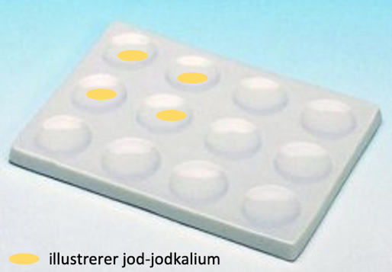
- Tilsæt en dråbe jod-jodkalium til fire brønde.
1

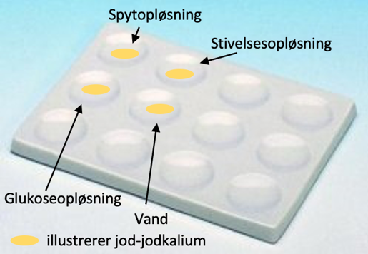
2
- Anbring derefter:
- 1 dråbe ikke-kogt spytopløsning i den ene brønd
- 1 dråbe stivelsesopløsning i den anden brønd
- 1 dråbe glukoseopløsning i den tredje brønd
- 1 dråbe vand i den fjerde brønd.

- Iagttag resultaterne og tag et billede. Indsæt billedet under resultater.

Del 2: Undersøgelse af enzymaktivitet i ikke-kogt spyt
- Kom 1 dråbe jod-jodkalium i 6 brønde på porcelænspladen.
- Gør et stopur klar. Læs grundigt beskrivelsen nedenfor inden I går i gang (I skal være hurtige):
- Bland 5 ml stivelsesopløsning med 1 ml spytopløsning i et lille bægerglas, og start stopuret.
- Tilsæt en dråbe af jeres spytopløsning (med stivelse) i den første brønd.
- Vent 15 sekunder.
- Tilsæt en dråbe af jeres spytopløsning (med stivelse) i den anden brønd.
- Vent 15 sekunder.
- Sådan bliver I ved, indtil der er en dråbe spytopløsning (med stivelse) i alle 6 brønde.

- Iagttag resultaterne og tag et billede. Indsæt billedet under resultater.

Del 3: Undersøgelse af enzymaktivitet i kogt spyt
Gentag del 2, men nu med den kogte spytopløsning, som er afkølet til stuetemperatur.

Hypoteser og resultater

 | Hypotese  (farv hver af de markerede brønde enten gule eller blå alt efter hvilken farve I forventer) | Resultater  (indsæt billeder af resultaterne)
Del 1 | 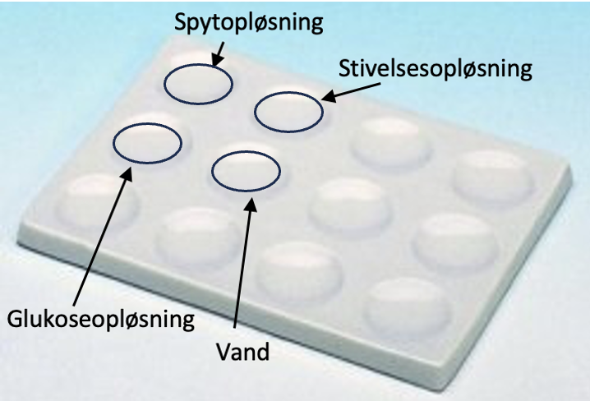
Del 2 (ikke-kogt spyt) | 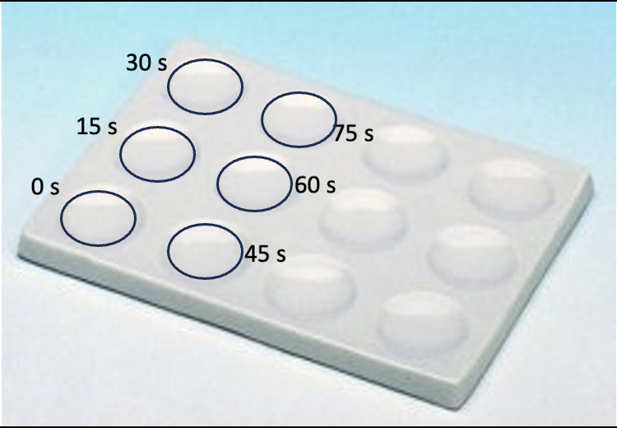
Del 3 (kogt spyt)

Diskussion
- Hvad viser jeres resultater? Stemmer det overens med jeres hypoteser?
- Hvorfor laver vi undersøgelsen i del 1?
- Hvilke fejlkilder og usikkerheder har påvirket jeres resultater?

Konklusion
Konkluder med egne ord, hvad forsøget har vist.

